1)Χαρτοκοπτική, Χαρτοκολλητική Αι Βασίλης. Ελάτε να φτιάξουμε έναν Αι Βασίλη χρησιμοποιώντας σχήματα.
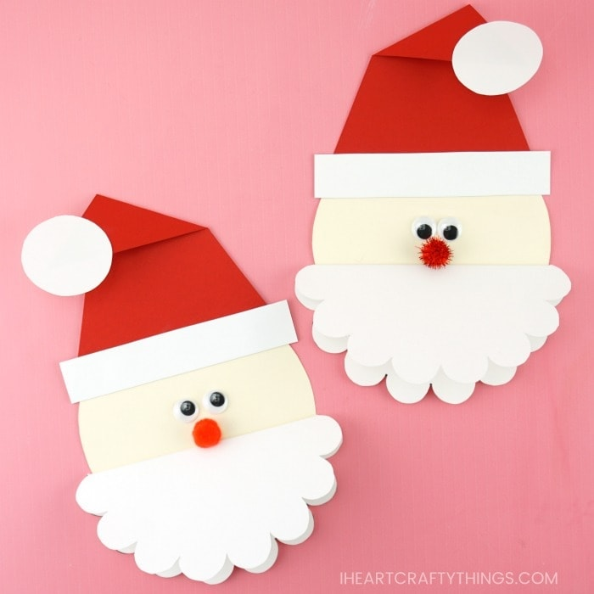
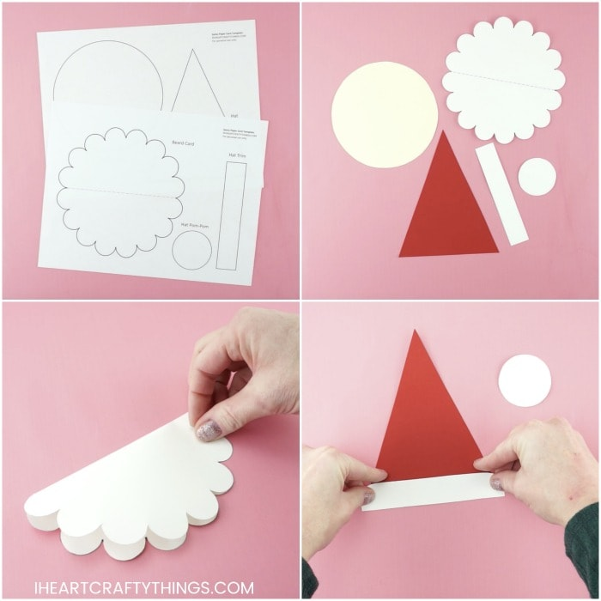

Προτεινόμενες Δραστηριότητες
Video μια άλλη εύκολη κατασκευή Αι Βασίλη
https://gr.pinterest.com/pin/496592296419404174/
2) Χριστουγεννιάτικα σπιτάκια με κουτιά από γάλα και φαντασία!!!
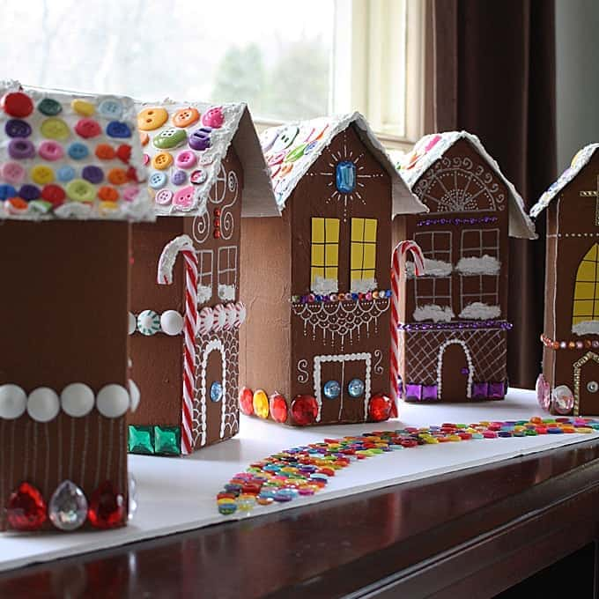

Στάδια κατασκευής μέσα από φωτογραφικά στιγμιότυπα.
